# 抢座程序使用方法

首次使用(需要激活,激活只需要一次,所以激活之后就不需要看这个部分了)

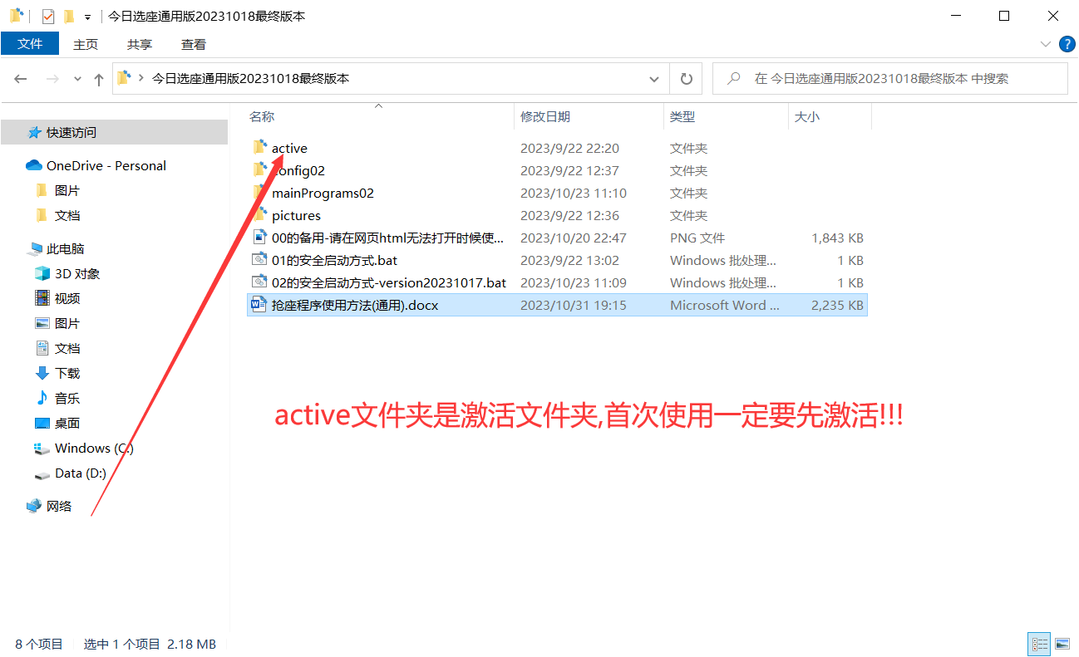

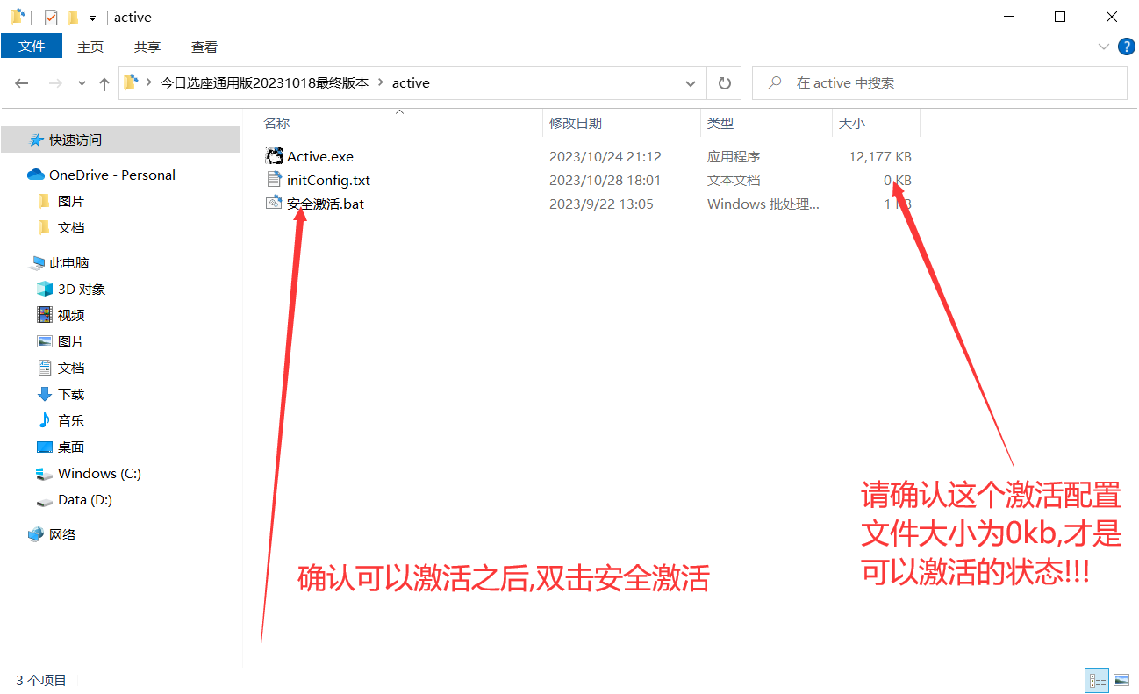

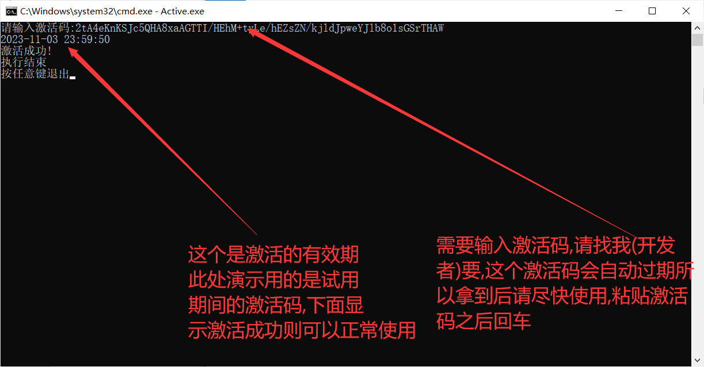

***********************************************************************************************

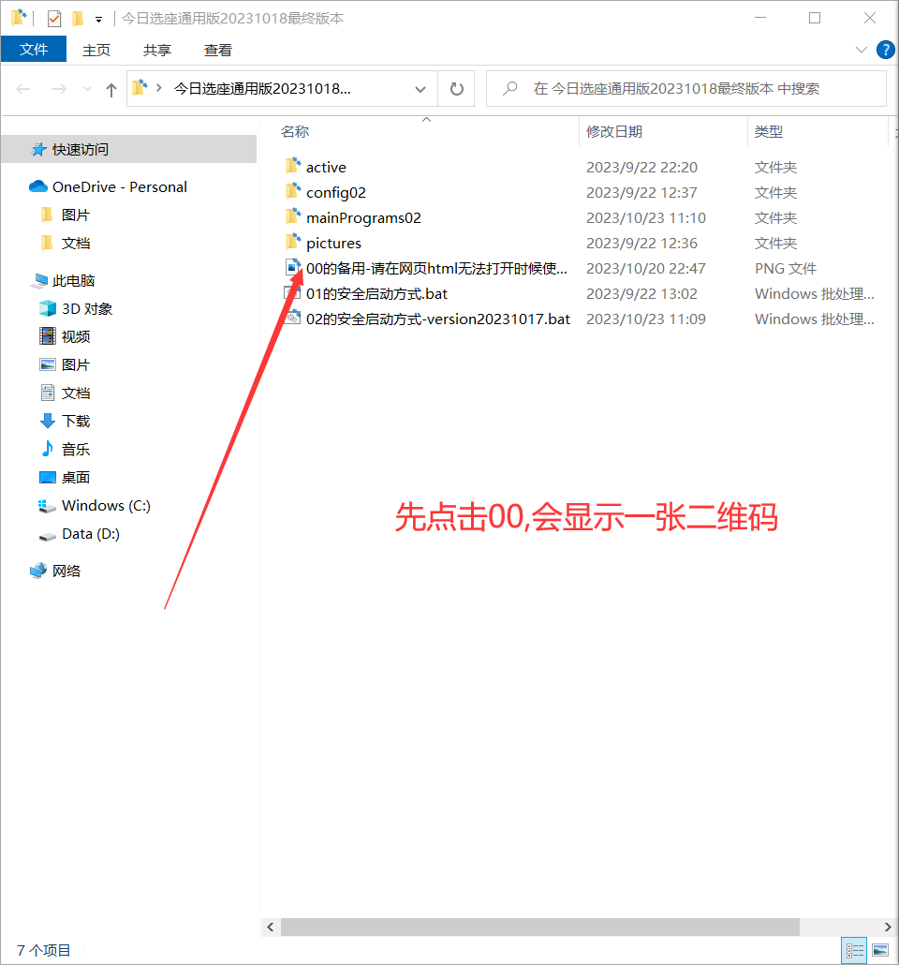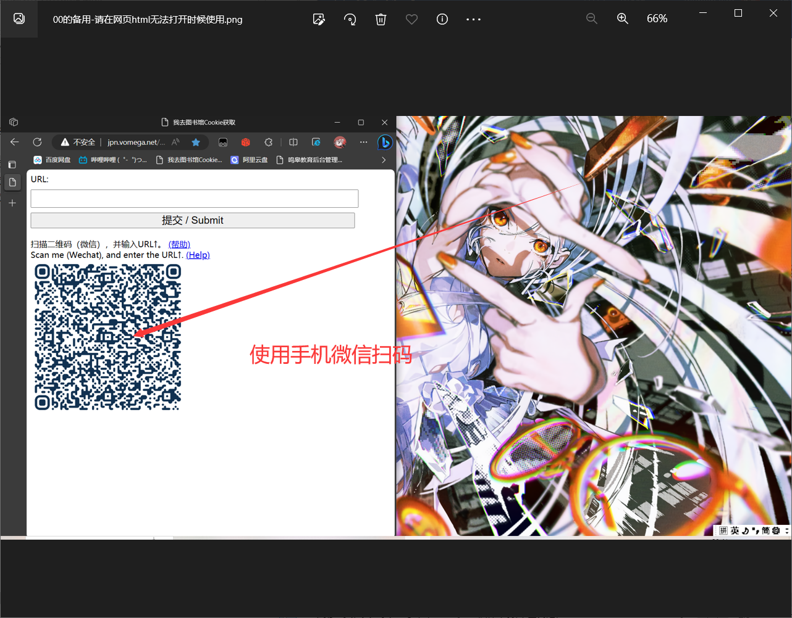

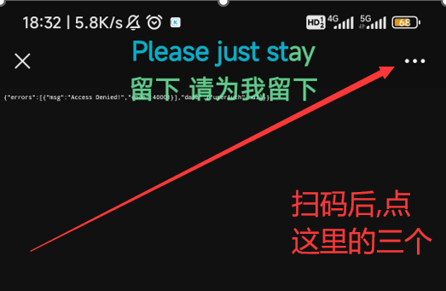

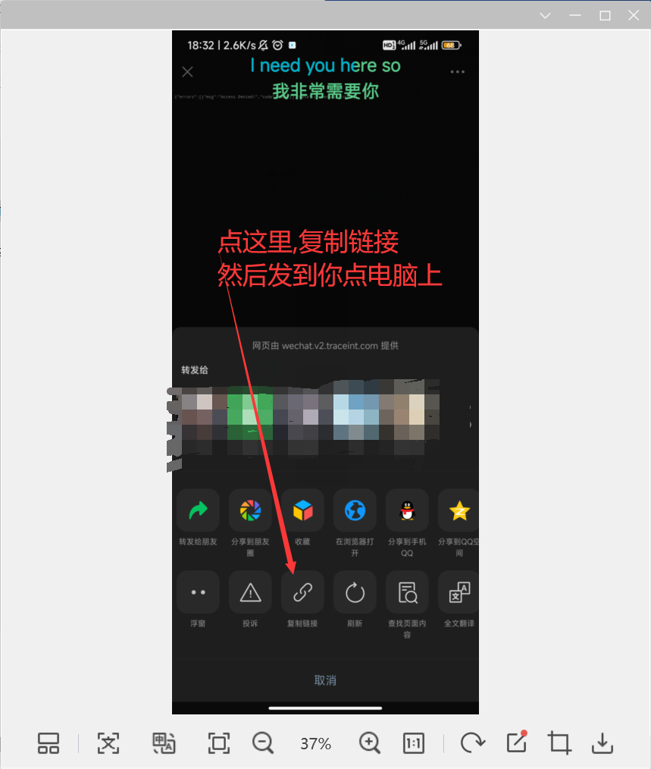

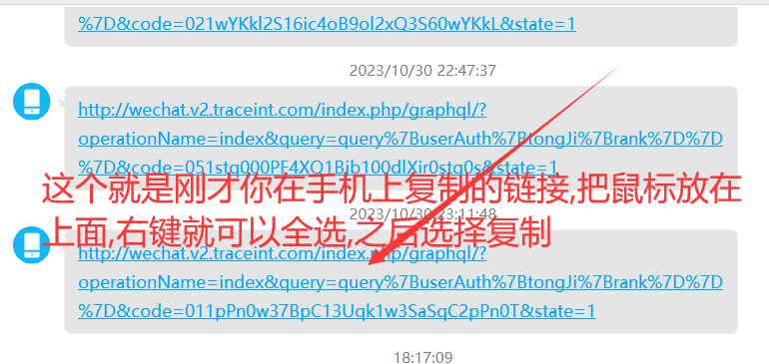

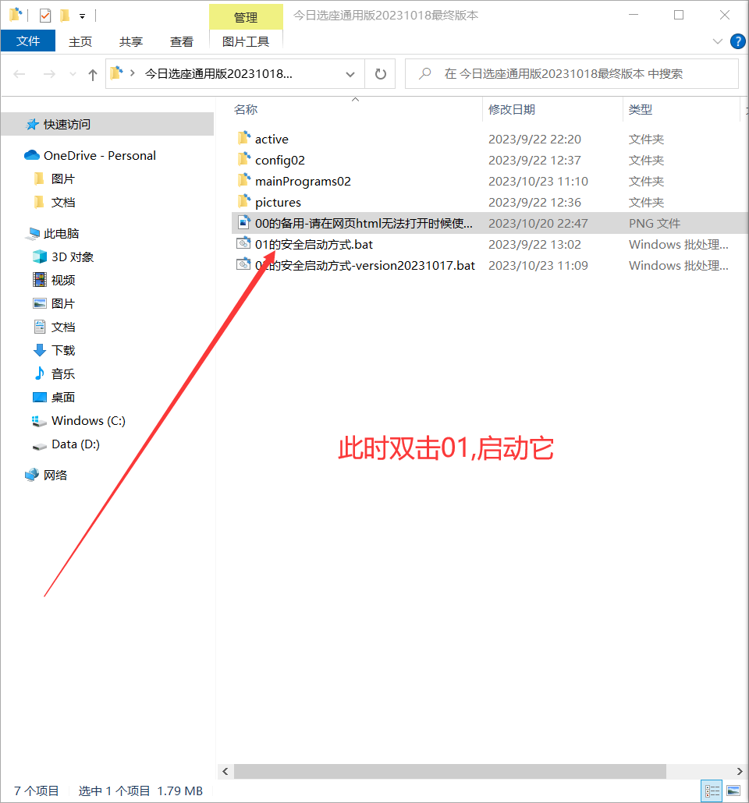

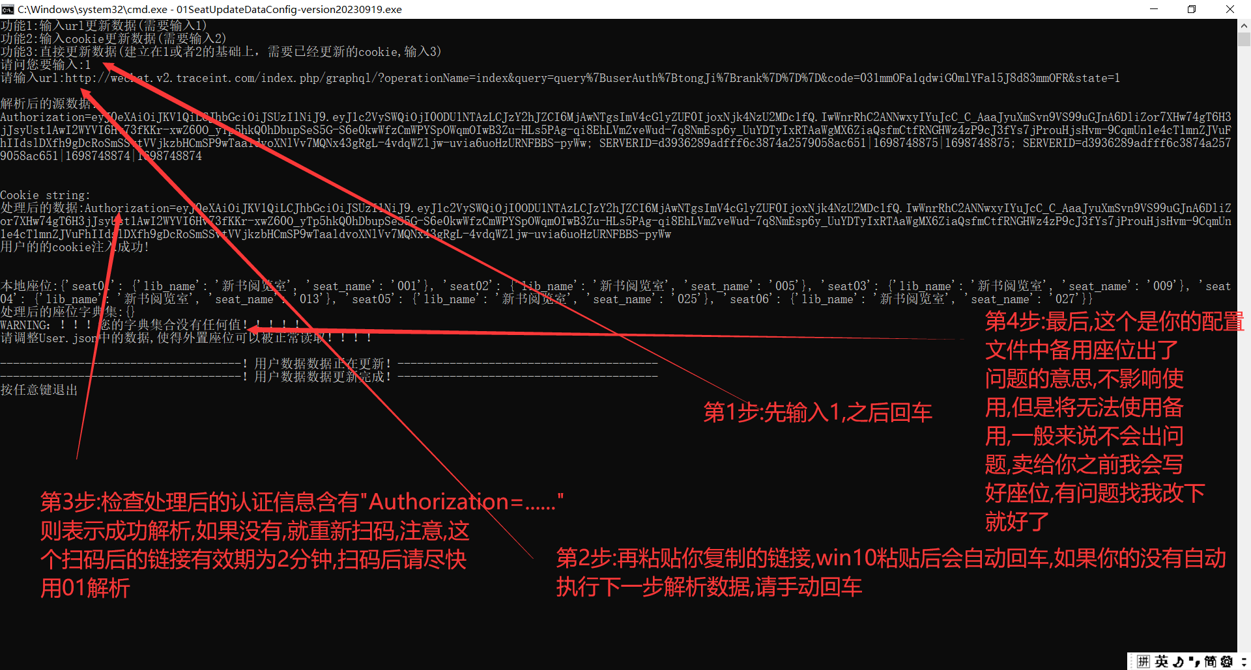

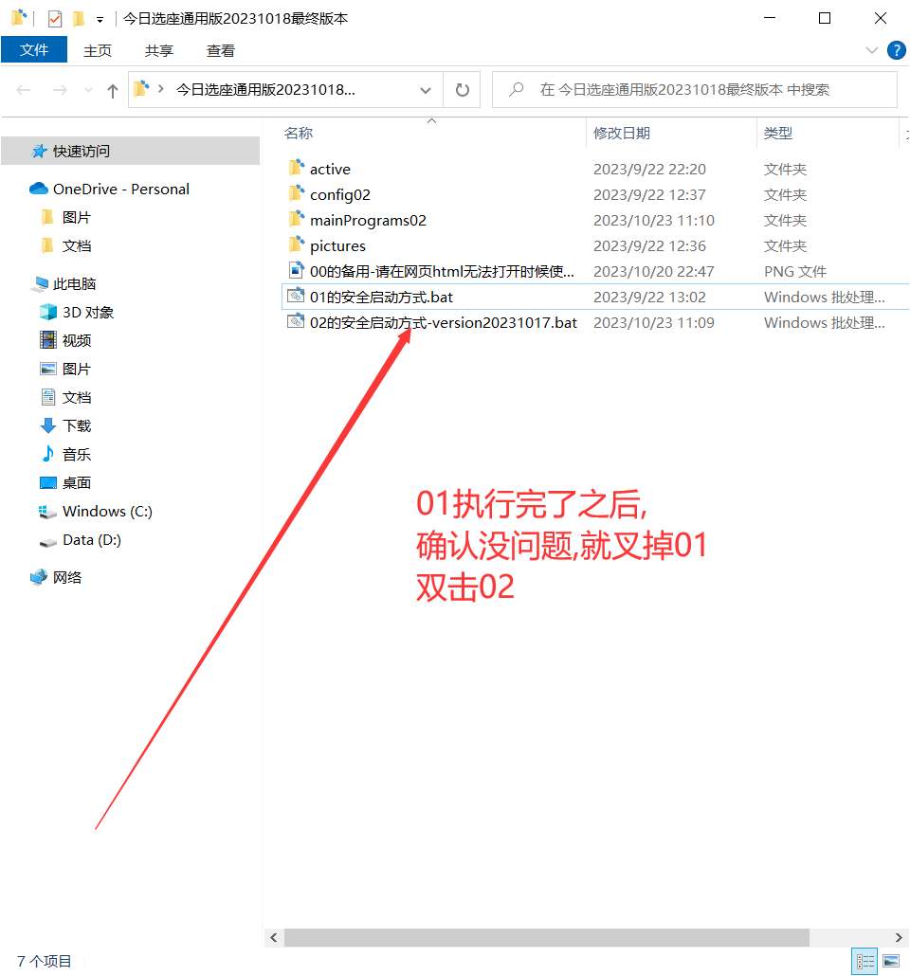

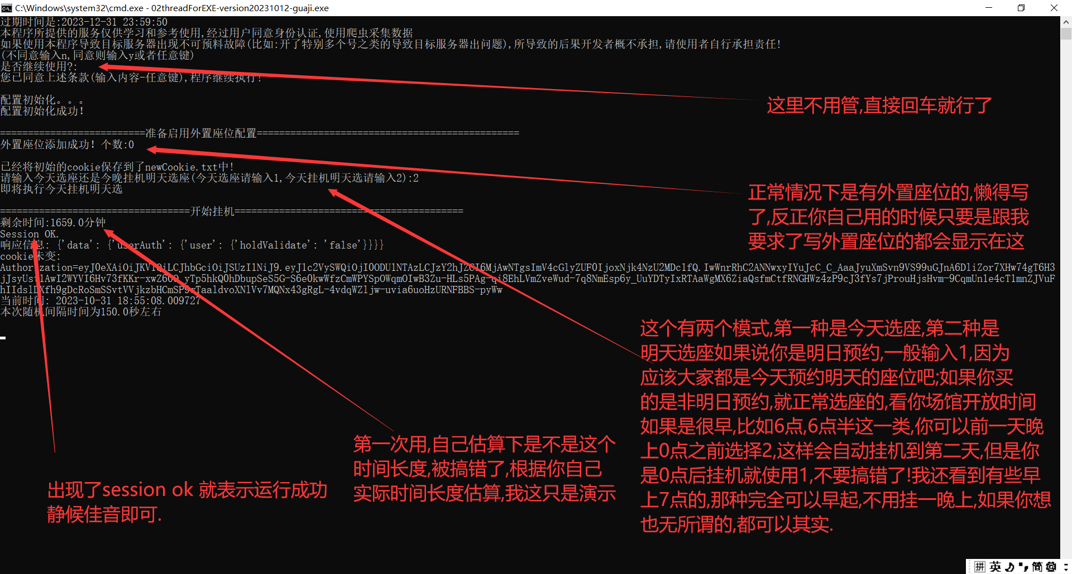

补充：接下来讲一下如果实现电脑长时间挂机，因为电脑默认的休眠时间比较短，为了使得程序正常运行，你必须把电脑的休眠调整到合适的长度

